В столице прошли соревнования по троеборью среди пожарных и спасателей

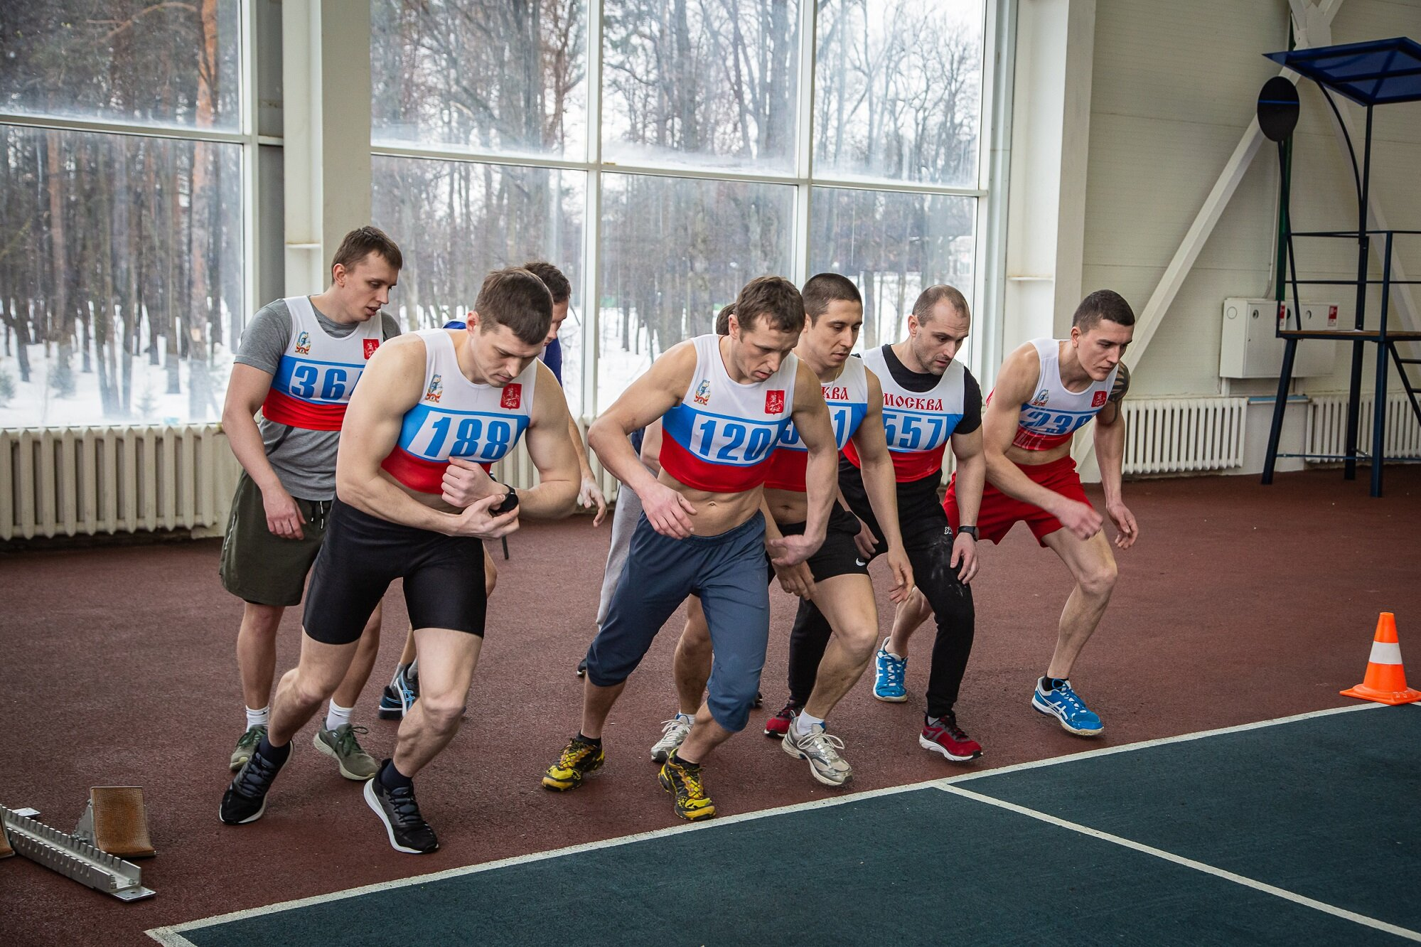

В Департаменте по делам гражданской обороны, чрезвычайным ситуациям и пожарной безопасности города Москвы провели III Чемпионат по спортивному троеборью среди спасателей и пожарных, в котором состязались более 100 человек из 35 подразделений.
В соревнованиях участвовали работники столичного Пожарно-спасательного центра, Московского авиацентра и Московской городской поисково-спасательной службы на водных объектах. В программу состязаний вошли три дисциплины: подтягивание на перекладине, бег на 100 метров и на один километр.
Команды формировались по трем возрастным группам: первая группа (18-24), вторая группа (25-34), третья группа (35 лет и старше).
«Сравнивая свой сегодняшний результат с результатами аттестаций прошлых лет, я понимаю, что постоянные тренировки на работе и в свободное время принесли плоды — я стал быстрее и сильнее. Троеборье прошло, и сейчас я полностью сосредоточусь на подготовке к предстоящему майскому полумарафону на 21 километр. Бег на длинные дистанции — моя любимая дисциплина. Выносливость крайне важна как в спорте, так и в профессии спасателя, поэтому я активно тренируюсь и рассчитываю на высокие результаты», — рассказал спасатель Московского авиацентра Александр Шальнов.
По результатам выступления в трех дисциплинах в первой группе лучшими стали: первое место – Сорокин Кирилл – ПСО №204 ГКУ «ПСЦ»; второе место – Кривошеев Алексей – ПСО №203 ГКУ «ПСЦ»; третье место – Попов Владислав – ПСО №201 ГКУ «ПСЦ». Во второй группе места распределились следующим образом: первое место – Балаев Эдуард – ПСО №206 ГКУ «ПСЦ»; второе место – Жариков Юрий – ПСО №309 ГКУ «ПСЦ»; третье место – Григорян Ашот – ПСО №213 ГКУ «ПСЦ». В третьей группе призовые места заняли: первое место – Абакумов Александр – ПСО №211 ГКУ «ПСЦ»; второе место – Куприянов Андрей – ПСО №209 ГКУ «ПСЦ»; третье место – Годенков Алексей – ПСО №215 ГКУ «ПСЦ».
В общекомандном зачете лидерами стали сборные ПСО №306, ПСО №201 ГКУ «ПСЦ» и ПСО №204 Пожарно-спасательного центра Москвы.
«Для того чтобы оперативно ликвидировать последствия любого происшествия на территории города, спасатели и пожарные должны не только иметь высокий уровень профессионального мастерства, но и постоянно повышать свою физическую подготовку. Силу, скорость и выносливость работники регулярно тренируют на занятиях в подразделениях в свободное от выездов время, многие из них ежегодно принимают участие в спортивных соревнованиях, состязаниях по служебно-прикладным видам спорта. Итог такого ответственного подхода к выбранному делу — спасенные человеческие жизни и вовремя оказанная помощь», — отметил руководитель Департамента ГОЧСиПБ Юрий Акимов.
Благодаря комплексному подходу к совершенствованию профессиональных навыков и физической подготовки, в 2021 году пожарные и спасатели столицы четыре раза занимали призовые места на престижных конкурсах. Работники подведомственных Департаменту организаций стали лучшими в поиске людей в природной среде, ликвидации дорожно-транспортного происшествия, показали наивысший результат на соревнованиях по многоборью спасателей, стали призерами открытых соревнований «Пожарный Олимп».

